国都报告系列 2012年8月22日星期三
国都贵金属日报

【重要资讯】
国都期货研发服务部
分析师：李健
执业编号：F0253574
电话：010-84183026
邮箱：lijian@guodu.cc

地址：北京市东城区东直门南大街3号国华投资大厦10层
国都期货有限公司
网址：www.guodu.cc


1.欧洲央行(ECB)执行委员会委员阿斯姆森(Joerg Asmussen)表示，支持德拉基的购债计划，同时认为新的措施将很有效。
2.德国基督教民主联盟(CDU)的议会预算发言人Norbert Barthle周二在接受采访时称，只要希腊总理萨马拉斯(Antonis Samaras)愿意履行援助计划所规定的主要目标，那么德国在希腊问题上做出让步是可能的。
3.数据显示，美国8月18日当周ICSC-高盛连锁店销售较前周下降1.5%，上周公布的数据为下跌0.3%。同时，美国8月18日当周ICSC-高盛连锁店销售年率上升3.1%，前值走高3.6%。
4.全球最大的黄金上市交易基金(ETF)--SPDR Gold Trust截至8月17日的黄金持仓量增加11.16吨，至1,274.74吨。
5.国际评级机构标准普尔(Standard & Poor's)周二宣布对意大利坎帕尼亚地区信用评级进行下调，称该地区与意大利整体经济形势不匹配。
6.数据显示，英国8月CBI工业订单预期差值为-21，预期为-8，7月数据为-6。而在456位受调制造业者中，15%的人认为订单好于往常，36%的人认为逊于往常。
【分析建议】
comex贵金属较上一交易日全面上涨，投资者对于欧洲官员将拿出应对欧债危机方案的期望升温，欧元上涨提振整个金融市场情绪，继白银之后黄金亦突破平台上方压力位，操作上建议多单参与，白银多单继续持有。
【本周重要财经事件】
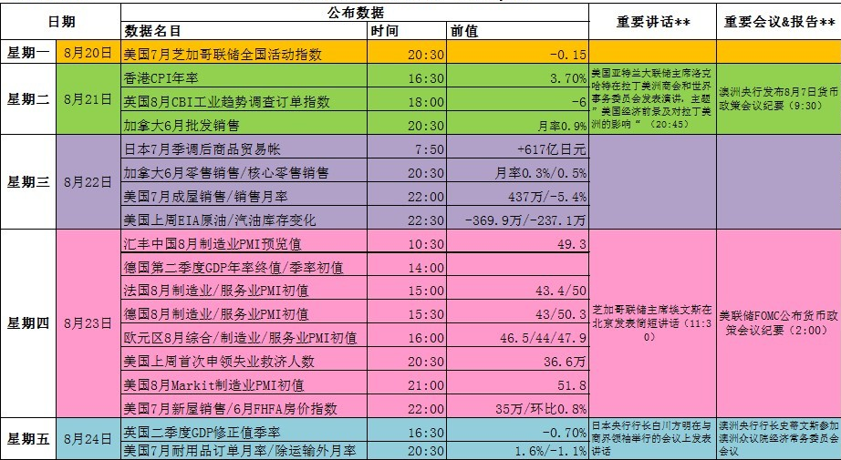
图表来源：http://wallstreetcn.com/
免责声明：
如果您对本报告有任何意见或建议，请致信于国都信箱(yfb@guodu.cc），欢迎您及时告诉我们您对本刊的任何想法！
本刊所有信息均建立在可靠的资料来源基础上。我们力求能为您提供精确的数据，客观的分析和全面的观点。但我们必须声明，对所有信息可能导致的任何损失概不负责。
本报告并不提供量身定制的投资建议。报告的撰写并未虑及读者的具体财务状况及目标。国都期货研究团队建议投资者应独立评估特定的投资和战略，并鼓励投资者征求专业财务顾问的意见。具体的投资或战略是否恰当取决于投资者自身的状况和目标。
版权声明：（c）本报告版权为国都期货有限公司所有。本刊所含文字、数据和图表未经国都期货有限公司书面许可，任何人不得以电子、机械、影印、录音或其他任何形式复制、传播或存储于任何检索系统。不经许可，复制本刊任何内容皆属违反版权法行为，可能将受到法律起诉，并承担与之相关的所有损失赔偿和法律费用。涉及版权的所有问题请垂询：010-64000083。

